小三小三·非同一般

01 来园情况

1.今天3月25日 周三。来园人数：来园幼儿33人，陈依诺请假。
2.早点内容：鲜牛奶、甘薯、每日坚果。
02区域游戏
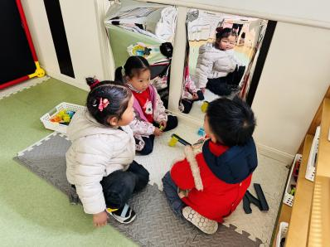 | 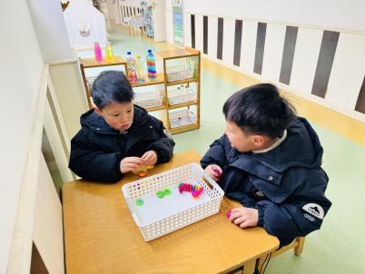 | 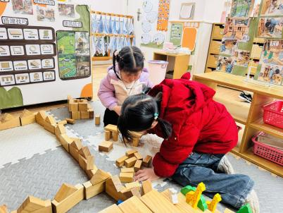
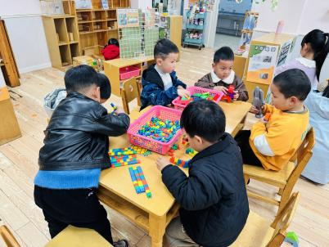 | 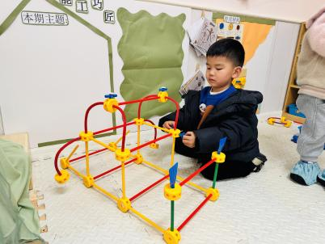 | 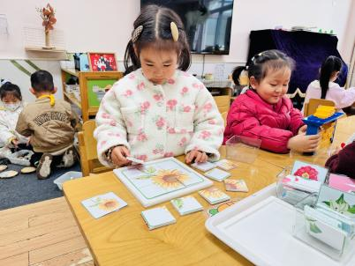
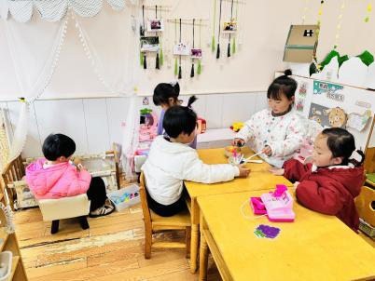 | 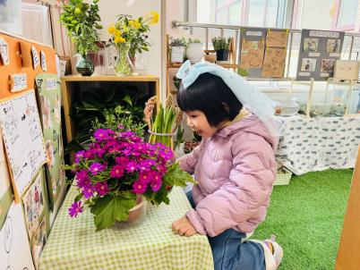 | 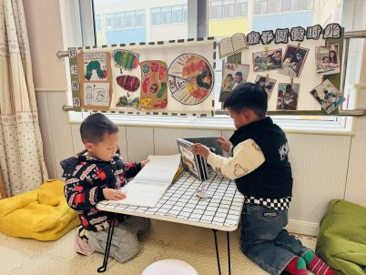
03户外游戏
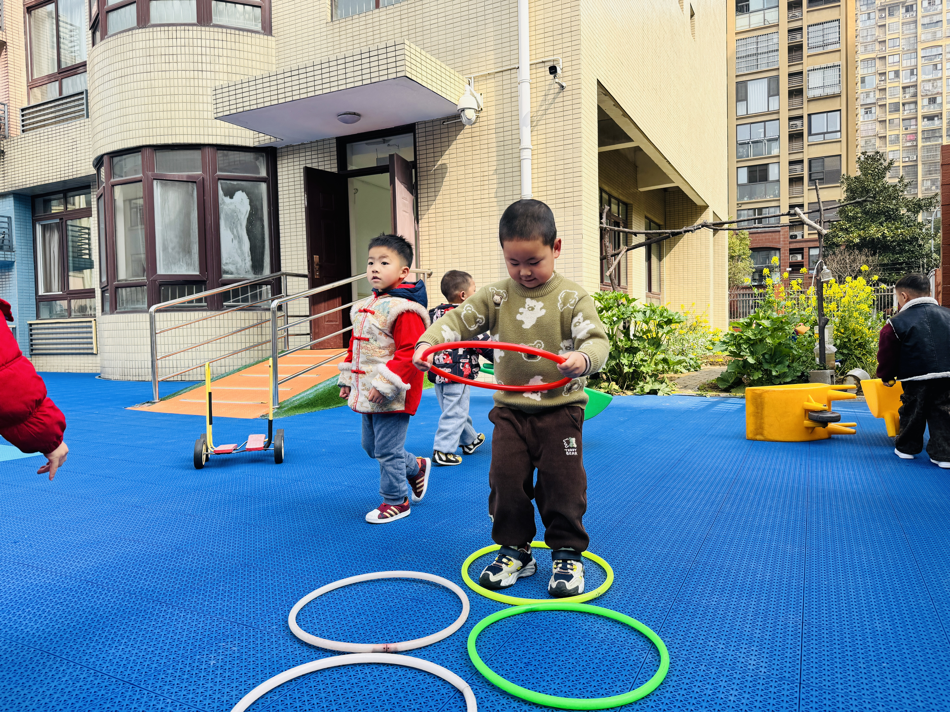 | 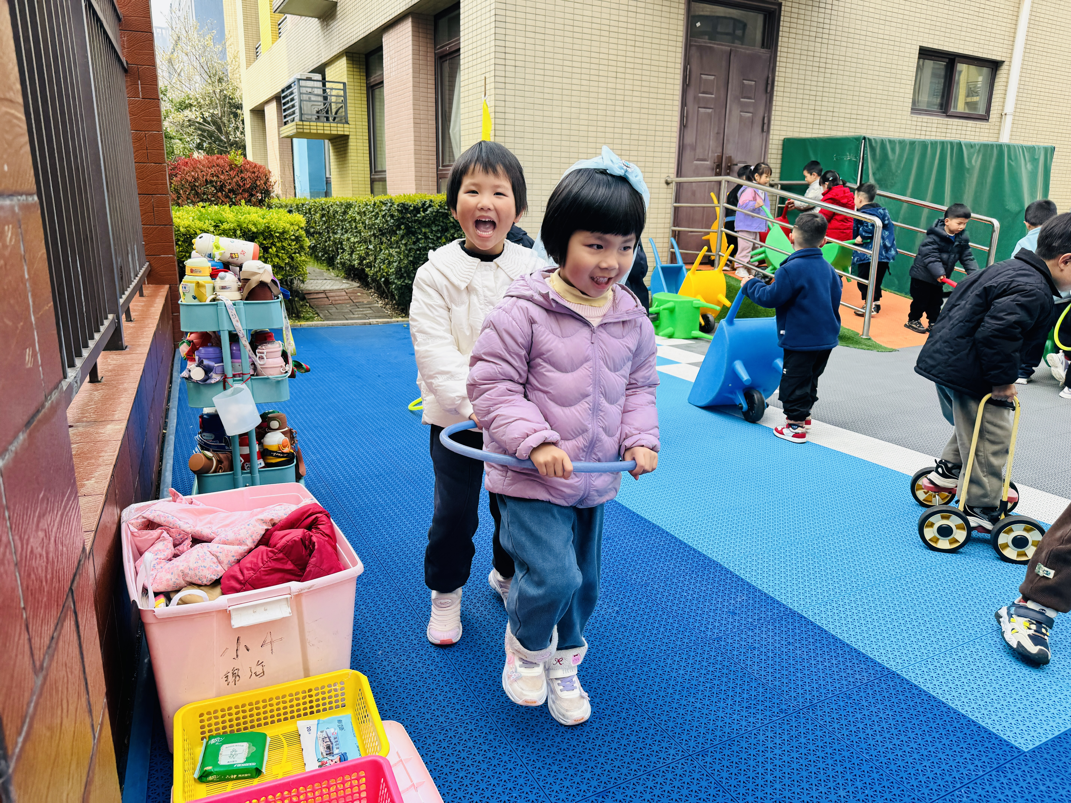 | 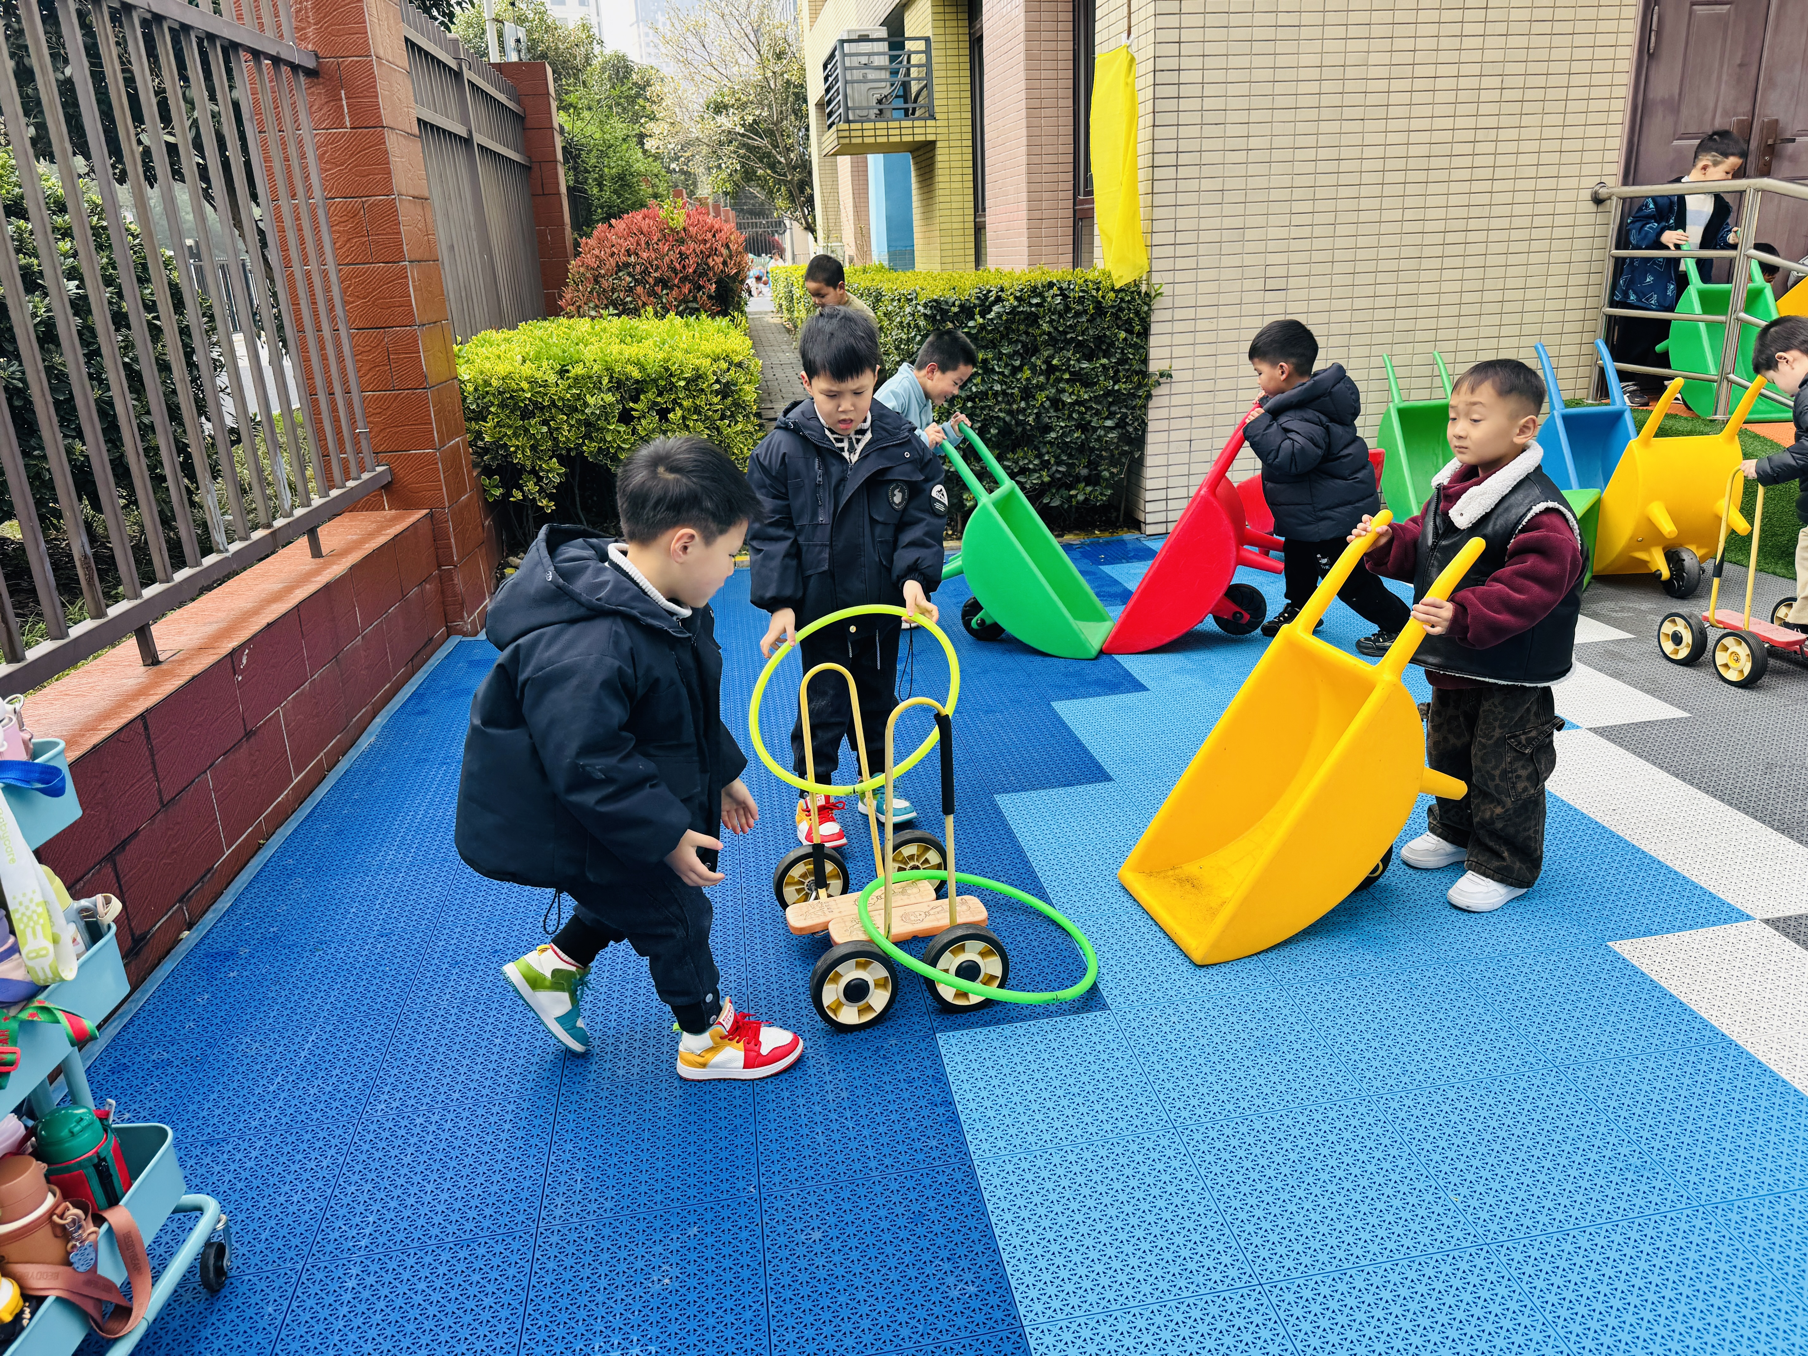
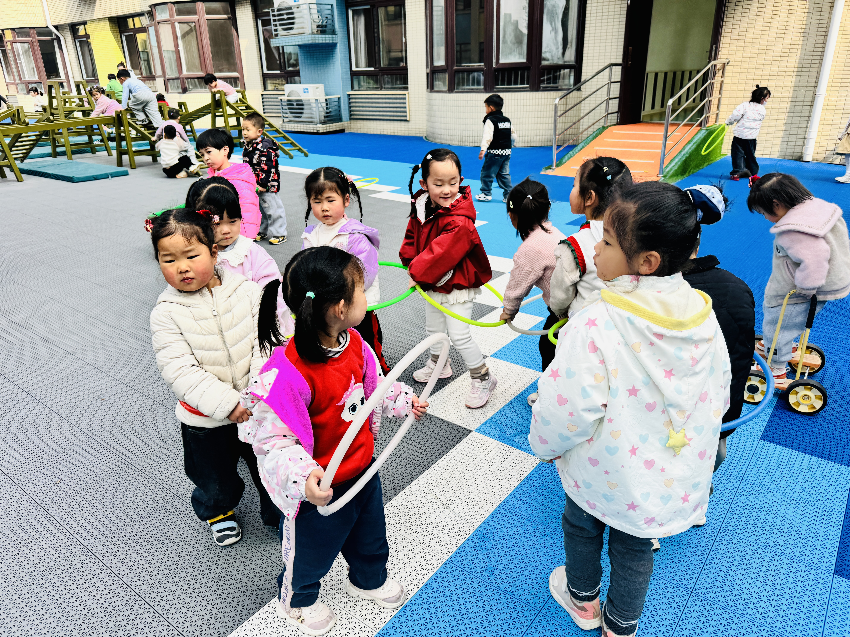 | 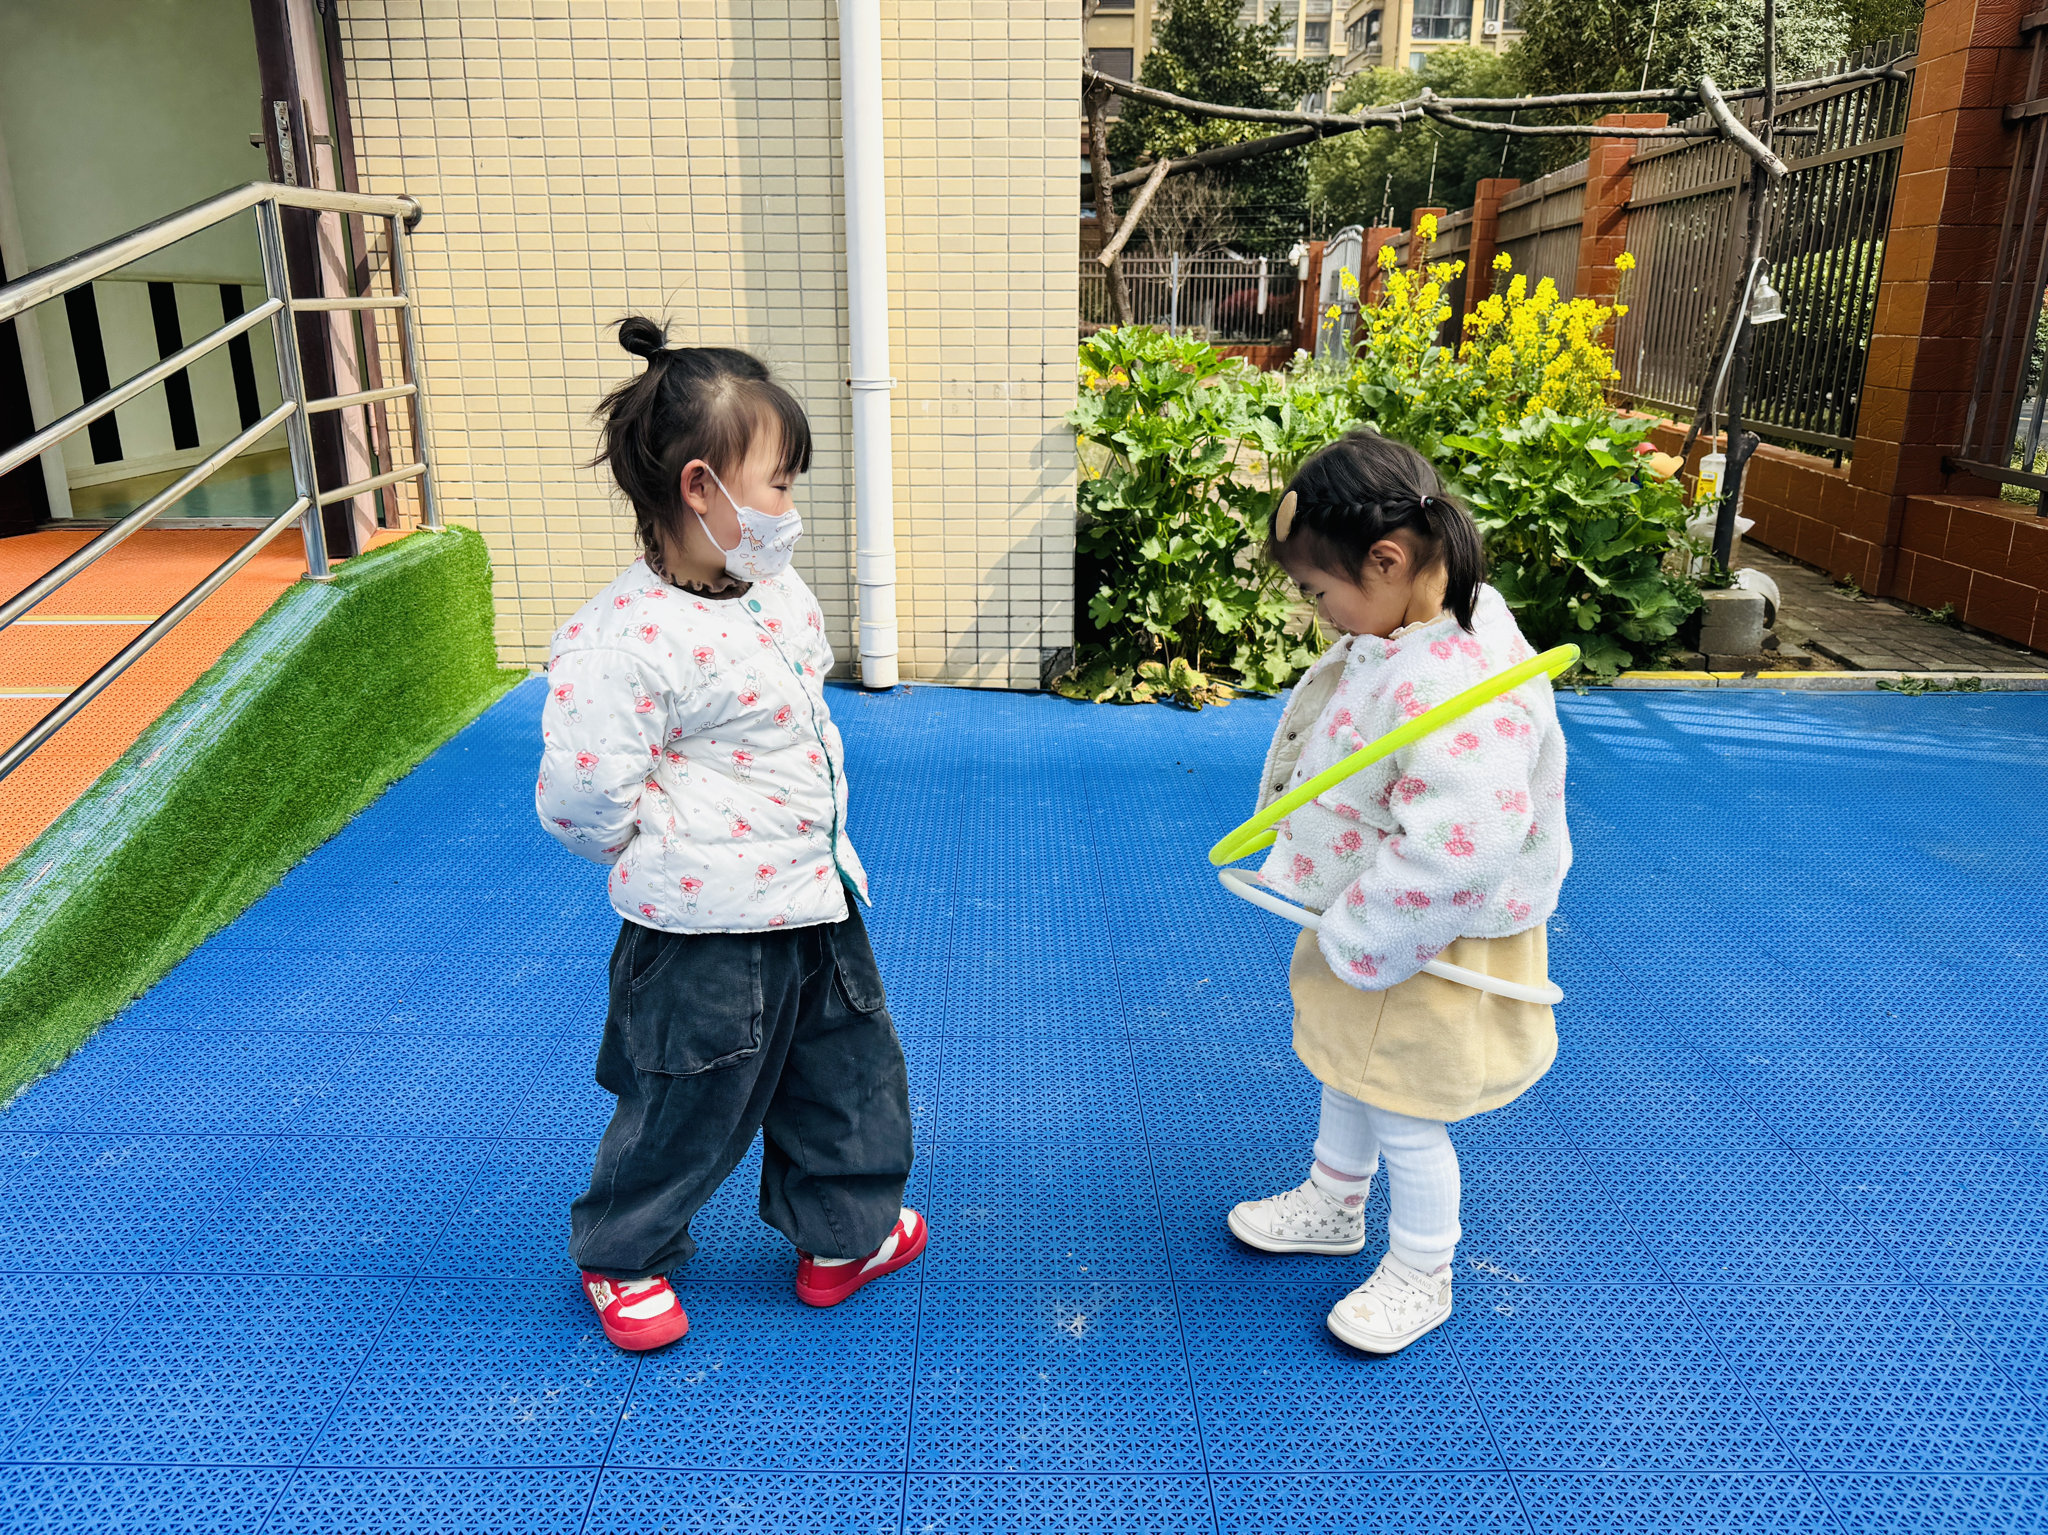 | 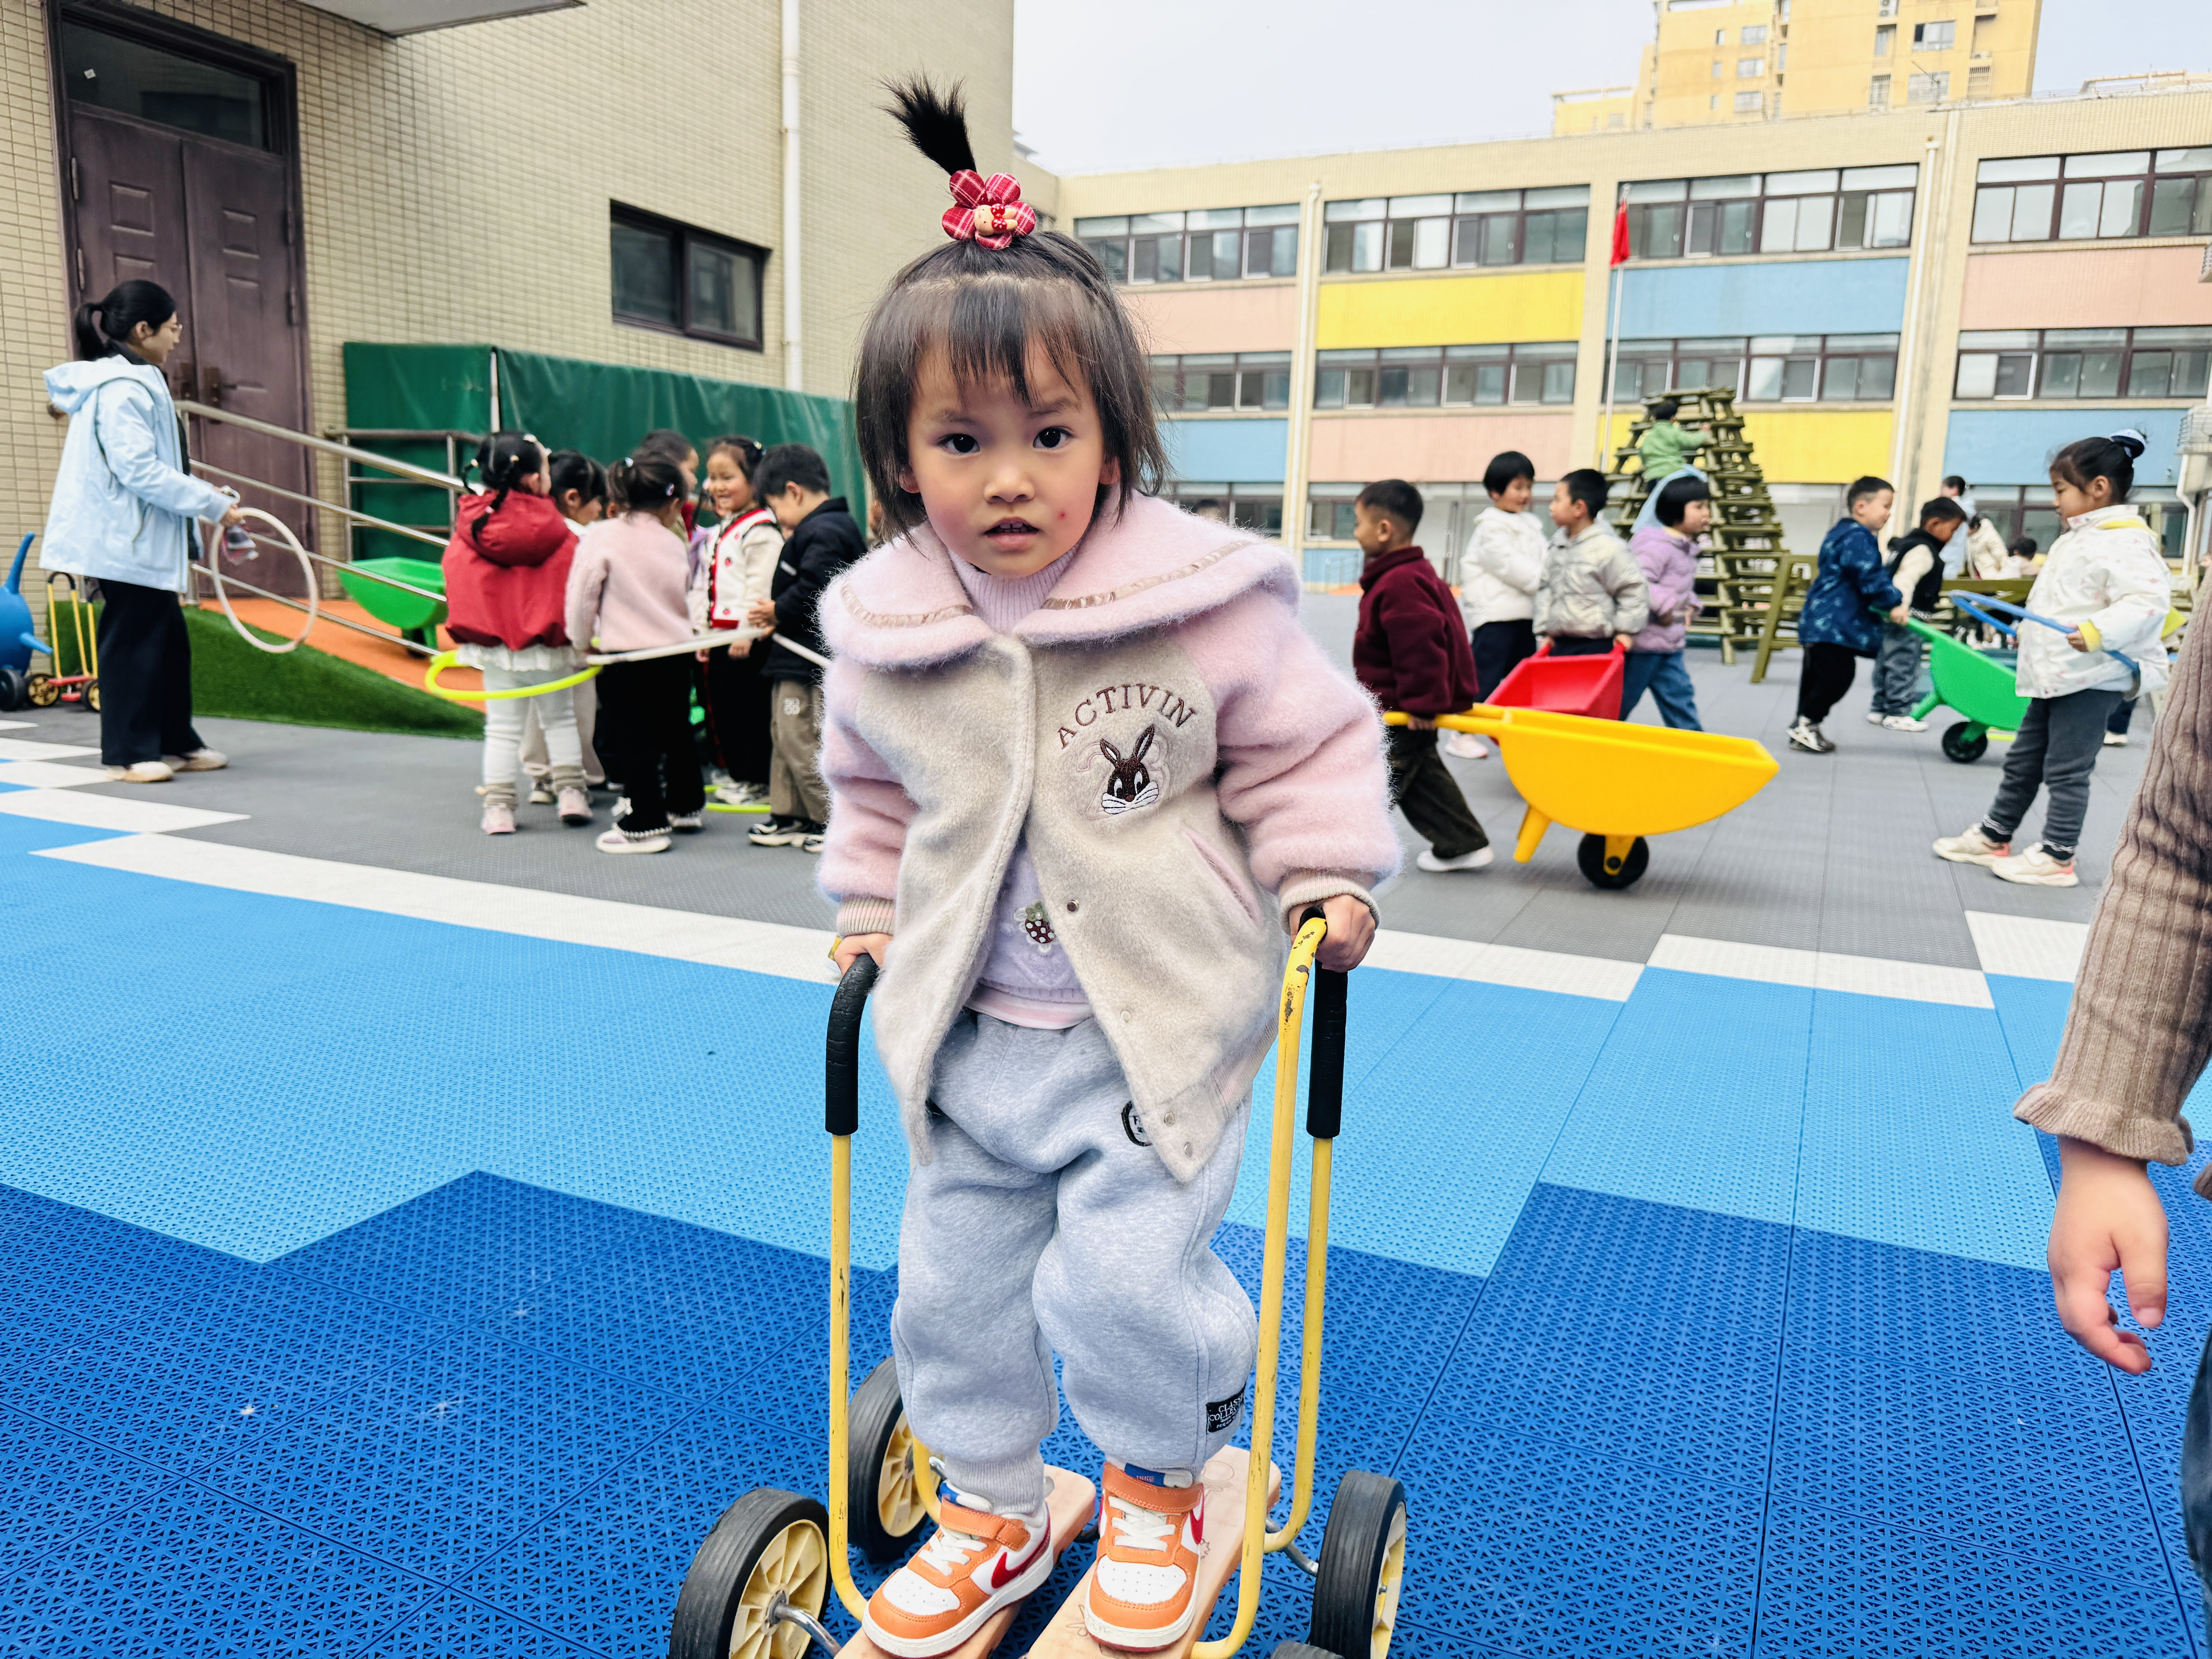
04集体活动
这是一节美术活动。春雨绵绵，万物复苏，柳树抽穗发芽了，柳条上星星点点的绿芽随风飘动，如同在摇摆婀娜的身姿。柳树有粗粗的树干，从树干上有长出树枝，树枝上又长着长长的柳条。本次活动通过长弧线和段弧线来表现柳枝的飘舞，用大小不同的小点表示柳叶的生长方向。让幼儿用蜡笔画出柳树长长的辫子，柳树发芽的大自然现象。
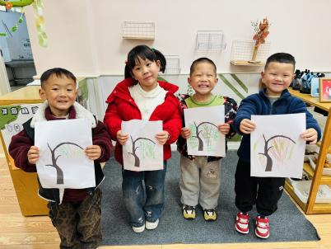 | 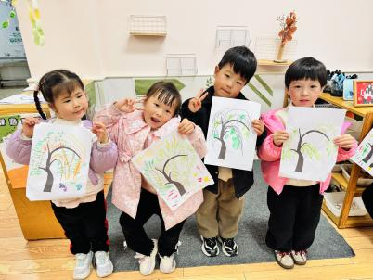 | 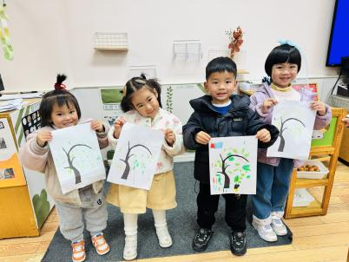
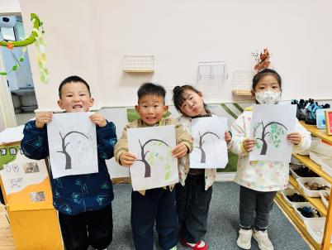 | 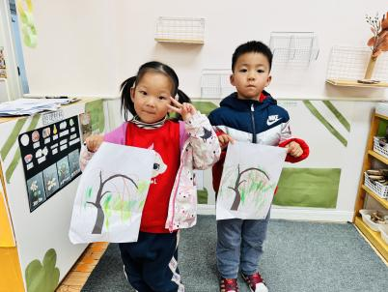 | 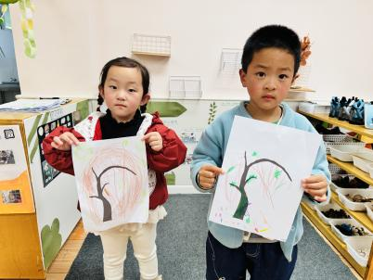

05生活活动
1.午餐时光：
今天中午我们吃的是：炸酱面和白萝卜木耳鸡汤。
全部吃完：谢佑希、周晨、黄灿珝、颜诗芮、韩昕硕、王苏煜、翟浩程、万奕辰、李一乐、游然、王君霖、吴一一、刘云熙、张予诺、翟浩扬、霍佳禾、蔡楠、张嘉硕、李茗泽、张皓冉、戴奕彤、曹筠苒、刘晨奕、漆一洛、胡攸同、唐瑾妍、郭智彬、包羽昕、刘佳麒、韩宇辰、赵卿媛。
继续加油：樊星辰、黄亦可。

